الجمهورية اللبنانية
وزارة التربية والتعليم العالي الإمتحانات الرسمية لشهادة الإمتياز الفني
المديرية العامة للتعليم المهني والتقني لدورة عام 2009 الأولى
=========
الإختصاص والرمز : المعلوماتية الإدارية (24008)
المادة : طرائق التحليل المعدل : (12)
المستندات المسموح بها : لا شيء المدة : ثلاث ساعات

Traiter les deux cas suivants :

Cas A: GESTION DU MATERIEL INFORMATIQUE

On souhaite gérer la liste du matériel informatique présent dans une entreprise. A ce jour, on désire gérer : les ordinateurs (UC + écran), les écrans et les imprimantes. Pour chaque matériel, on doit être en mesure de stocker les principales caractéristiques, le lieu où il se trouve, la liste des pannes et des réparations ainsi que les éventuels prêts dont ils ont fait l’objet.
Exemples de documents à gérer :
Fiche ordinateur :
No de série : 159864A
Date achat : 10/05/02
Fournisseur (entreprise) : AB Informatique
Prix d’achat : 1 420 Euros
Marque : IBM
RAM : 128 Mo
Processeur : Pentium
Cadence : 1.5 GHz
Taille disque dur : 20 Go
Carte réseau : 3 COM
Contrat de maintenance : Oui
Si contrat de maintenance, durée (en mois) : 24
Lieu d’affectation : Salle 10
Fiche écran :
No de série : 258989463
Date achat : 10/04/02
Lieu d’achat (entreprise) : AB Informatique
Prix d’achat : 320 Euros
Marque : Samsung
Taille : 17 pouces
Type : TFT
Contrat de maintenance : Oui
Si contrat de maintenance, durée (en mois) : 12
Lieu d’affectation : Salle 10
Fiche imprimante
No de série : 8965789D
Date achat : 01/05/01
Marque : HP
Couleur : Non
Type : Laser Jet 5
Nb de pages / min : 12
Lieu d’achat (entreprise) : AB Informatique
Prix d’achat : 450 Euros
Contrat de maintenance : Oui
Si contrat de maintenance, durée (en mois) : 12
Lieu d’affectation : Salle 10

Etat des prêts en cours

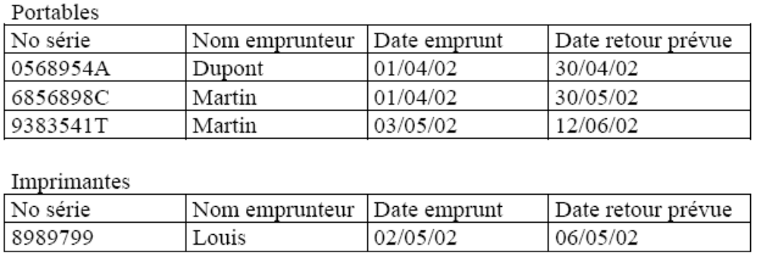

الإختصاص والرمز : المعلوماتية الإدارية (24008)
المادة : طرائق التحليل
المستندات المسموح بها : لا شيء

Liste des pannes avec les éventuelles réparations
Exemple :
UC
No série : 6566676E
Date de la panne : 06/01/02
Descriptif de la panne : alimentation, et le disque dur semble avoir quelques problèmes

Intervention effectuée :
Date envoi : 07/01/02
Réparée par: AB informatique
Date retour : 15/01/02
Prix de la réparation : 75 Euros
Pièces changées : Cable d’alimentation + alimentation

NB : on désire pouvoir effectuer des statistiques sur les pièces qui sont le plus fréquemment changées afin de prévoir un stock de pièces de rechange.

Questions
Etablir :
- le dictionnaire de données (3 pts)
- le modèle conceptuel de données correspondant (MCD) (7 pts)
- le modèle logique associé des données (MLD) (4 pts)

Cas B: Gestion de stock

Dès la réception d’un bon de commande, le service client vérifie la solvabilité du client. Les commandes acceptées donnent lieu à un ordre d’expédition pour le magasin. Le magasin traite tous les jours les ordres reçus, et, en fonction de l’état des stocks :
• Met la commande en attente et passe une commande de réapprovisionnement au fournisseur.
• Emet un bordereau de livraison pour les magasiniers et un avis pour le service de facturation.
Le magasin actualise l’état des stocks en fonction des livraisons des fournisseurs après rapprochement avec les commandes de réapprovisionnement.
Le service facturation envoie mensuellement, en fin de période, les factures aux clients. Après paiement des factures, elles sont déclarées soldées lorsque le délai de paiement est écoulé. Si le paiement n’est pas parvenu, une relance est envoyée au client.

Question
Etablir le modèle conceptuel de traitement (6 pts)

